Сведения
об исполнении бюджета Еремизино-Борисовского сельского поселения Тихорецкого района на 01.01.2021 года
(тыс.руб.)
№ п/п | Наименование | Утверждено бюджетных назначений на 2020 год | Исполнено на 01.01.2021 года | Процент исполнения
1 | Доходы бюджета | 19159,0 | 19166,8 | 100,0
2 | Расходы бюджета | 21245,4 | 18223,5 | 85,8
3 | Дефицит, профицит (-,+) | -2086,4 | 943,3 | -

Сведения
о численности муниципальных служащих органов местного самоуправления, работников муниципальных учреждений Еремизино-Борисовского сельского поселения Тихорецкого района и фактические затраты на их денежное содержание за 2020 года.
(тыс.руб.)
№ п/п | Наименование | Численность, чел. | Расходы на содержание
1 | Муниципальные служащие органов местного самоуправления | 6 | 2045,3
2 | Работники муниципальных учреждений, всего в том числе по отраслям:  -культура | 17  17 | 6370,1
3 | Всего | 23 | 8415,4

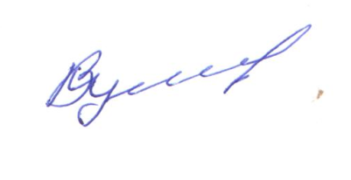
Глава Еремизино-Борисовского
сельского поселения
Тихорецкого района В.И. Куликов

